トーキョー女子映画部ニュースご紹介のお願い
ぜひとも貴媒体にてニュース掲載をお願い致します。恐れ入りますが掲載頂ける際は、映画『ラ・ラ・ランド』を題材にしていること、「トーキョー女子映画部」による調査ということを必ず記載頂きますようご協力をお願い致します。
------------------------------------------------------------------------------------------
ホンモノがわかる女の新・映画鑑賞術
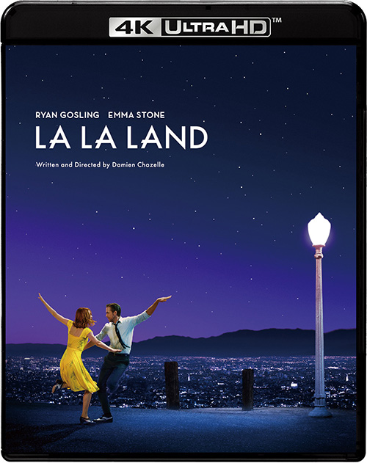
気鋭デイミアン・チャゼル監督が、ライアン・ゴズリングとエマ・ストーンを主演に迎え、無名の女優とジャズピアニストの恋をロマンチックに描くミュージカル映画『ラ・ラ・ランド』の4KウルトラHDブルーレイ、ブルーレイ、DVDがいよいよ8月2日に発売となる。第89回アカデミー賞では最多の6部門でオスカー像を獲得し、世界中で大ヒットを飛ばした本作は、名作ミュージカル映画を彷彿とさせる音楽とダンス、鮮やかな色彩を散りばめた映像が見どころだ。映画好き女子の集まるトーキョー女子映画部では、本作の魅力を存分に堪能するべく、4KウルトラHD映像とドルビーアトモス音響での鑑賞会＆座談会を行った。当日は20〜34歳のF1層中心に17名の女子に参加頂き、高音質＆高画質で本作を鑑賞した感想などを語ってもらった。

Q：4KウルトラHDおよびドルビーアトモスで本作を観た感想は？
■高音質＆高画質でミュージカルシーンの迫力と素晴らしさを体感！音に包まれているようだった。何度でも観たくなる映画！
■左右前後だけでなく上からも音が聞こえて、映画の世界に入り込んだような気分！

■キレイな画質で鮮やかな色彩を楽しんだ。

■高画質でエマ・ストーンの細かい表情まで楽しめた。
■話題を呼んだフリーウェイのシーンでは、渋滞中の車のカーステレオから聞こえる音楽を聞き分けられるくらい、音の良さを実感！

Q：4KウルトラHDやドルビーアトモスを知っていたか？
■4KウルトラHDを知っていた… 17名中5名
■ドルビーアトモスを知っていた…17名中6名

参加者の約3分の1が4KウルトラHDやドルビーアトモスを知っていると回答。頭上を含めた空間のどの位置にでも自由に音を定位、移動させることができる音響システム、ドルビーアトモスの効果は体感してもらえたようだが、4KウルトラHDが“具体的にどういった規格なのか”ということまでは理解できていないようだ。そこでオンキヨーの担当者より説明してもらうことにした。実際の座談会の様子をご紹介しよう。

＜座談会の様子＞
MC：4KウルトラHDを知っているという方は、どのように知りましたか？

部員Aさん：家電量販店でそういう名称を見掛けた気がします。でも、実際にどういう規格なのかはよくわからないです。

全員：うんうん。

オンキヨー担当者：映像というのは、解像度…つまり、小さなつぶつぶが集まって出来ているものだとイメージしてみてください。4KウルトラHDの映像は、従来の高画質メディアに比べて、そのつぶつぶがとても細かいのです。これが、4KウルトラHDの特長の一つ“高解像度”です。もう一つの特長は“輝度”。明るさを表現できる幅が広いので、明るいところは明るく、暗いところは暗くという表現を同時にできます。なので、肉眼で見るような、限りなく撮影時の状況に近い映像を再現できます。つまり、製作者の意図をより忠実に表現できるんです。

さらに、「どれくらいの設備があればホームシアターを作れるのか？」という質問に応え、家庭用テレビのスピーカーの音と数万円から購入できる2.1chオーディオスピーカーシステムの音を交互に聞き比べてみることに。すると、その音の差に全員が驚愕！オンキヨー担当者から「数万円で購入できる設備でも、かなり高音質で作品を楽しむことができます。音響設備が音を良くするのではなく、“元々の素材が持っているクオリティーをどこまで引き出せるか”の違いなのです。テレビやパソコンに内蔵されているスピーカーでは、素材を存分に引き出すだけの能力はないのです。大きなシアタールームで高額な機材を揃えるまではいかなくても、手軽に使えるスピーカーなどを使い、少しでも映画の作り手達がこだわったクオリティーに近いカタチで作品を楽しんでみてください！」とメッセージが贈られると、参加者全員が深く頷いていた。

今回の部活では、女子達に“素晴らしい作品をより素晴らしく楽しむ”ことや“作り手の意図するものを最大限に受け取る”という新しい映画体感をしてもらった。これをきっかけに「作り手のクオリティーにより近い環境で観る」という価値観を持ってもらえれば、劇場で観逃した作品を自宅で観る際もワンランク上の楽しみ方ができるはずだ。その醍醐味を存分に味わえる映画として『ラ・ラ・ランド』はまさに打って付けの作品といえる。あなたも気軽にホームシアターを楽しんでみてはいかがだろうか？

●トーキョー女子映画部による鑑賞会＆座談会全容：
http://www.tst-movie.jp/ev01/ev92_170802001.html

●『ラ・ラ・ランド』
2017年8月2日4KウルトラHDブルーレイ、ブルーレイ、DVD発売／TSUTAYA先行レンタル開始／デジタル配信開始
発売元：ギャガ 販売元：ポニーキャニオン
https://lalaland.ponycanyon.co.jp/
© 2017 Summit Entertainment, LLC. All Rights Reserved.
Photo credit: EW0001: Sebastian (Ryan Gosling) and Mia (Emma Stone) in LA LA LAND.Photo courtesy of Lionsgate.

貴媒体にて、ニュース掲載のご検討をよろしくお願い致します。
■■■■■■■■■■ 報道関係者様用【お問い合わせ先】 ■■■■■■■■■■
トーキョー女子映画部 http://www.tst-movie.jp
株式会社TSトーキョー ：武内（たけうち）
メール：media@tst-movie.jp 電話：03-6380-5831

